Инструкция по работе заказчиков с заявками на
загрузку документов 223-ФЗ из ЕИС

В программном комплексе «Web-Торги» реализован функционал на подгрузку следующих видов документов из ЕИС:
- Положения о закупке
- План-закупок
- Договор
Важнейшим условием по работе с заявками на загрузку документов из ЕИС является дата публикации документа в ЕИС и день формирования заявки на загрузку документа из ЕИС.
Для загрузки документов, опубликованных в ЕИС ранее даты формирования заявки на загрузку, существуют следующие виды заявок:
- АРМ Корпоративного заказчика \ Заявка заказчика на загрузку Положений о закупке с ЕИС по 223 ФЗ
- АРМ Корпоративного заказчика \ Заявка заказчика на загрузку Плана-закупок из ЕИС по 223 ФЗ
- АРМ Корпоративного заказчика \ Заявка заказчика на загрузку договора с ЕИС по 223 ФЗ
Для загрузки документов, опубликованных в ЕИС «день-в-день» с датой формирования заявки на загрузку, существует заявка:
- АРМ Корпоративного заказчика \ Заявка заказчика на загрузку документа 223 фз по уникальному идентификатору

Работа с заявками на загрузку документов из ЕИС опубликованных «До…»

Особенности:
Функционал данных заявок построен на возможности подгрузки документа из выгрузки (или, по-другому, с FTP) ЕИС.
Что такое выгрузка ЕИС Вы более подробно можете ознакомиться в разделе «Документы ➜Техническая информация ➜ Требования к информационному взаимодействию ЕИС с другими информационными системами ➜ Форматы информационного взаимодействия по 223-ФЗ ➜ Требования к форматам и файлам 223-ФЗ v…» (ссылка на раздел)
В разделе 2.4.1.2 Порядок выполнения региональной выгрузки сказано:
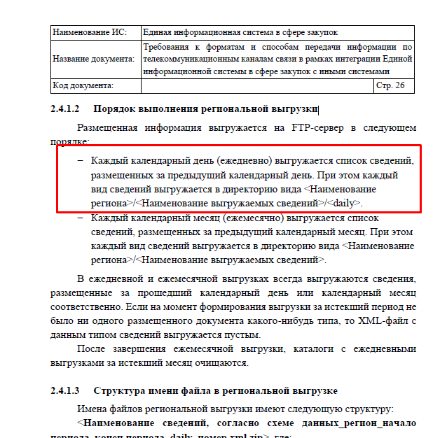

Таким образом, документы опубликованные, к примеру, 01 февраля 2020г. попадут на ftp-сервер ЕИС только 02 февраля 2020г.:
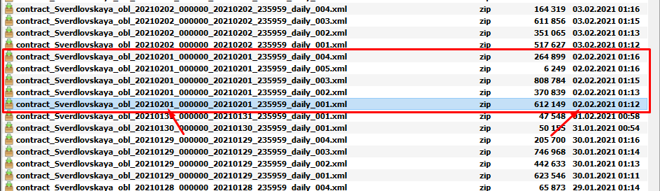

Из всего вышесказанного заказчик должен понять, что следующие виды заявок:

- АРМ Корпоративного заказчика \ Заявка заказчика на загрузку Положений о закупке с ЕИС по 223 ФЗ
- АРМ Корпоративного заказчика \ Заявка заказчика на загрузку Плана-закупок из ЕИС по 223 ФЗ
- АРМ Корпоративного заказчика \ Заявка заказчика на загрузку договора с ЕИС по 223 ФЗ

НЕЛЬЗЯ
использовать для подгузки документов из ЕИС, опубликованных в день заявки, в связи с их отсутствием на FTP-сервере ЕИС

Разделы общей инструкции по формированию заявок на загрузку документов из ЕИС:
АРМ Корпоративного заказчика \ Заявка заказчика на загрузку Положений о закупке с ЕИС по 223 ФЗ | ссылка
АРМ Корпоративного заказчика \ Заявка заказчика на загрузку Плана-закупок из ЕИС по 223 ФЗ | ссылка

АРМ Корпоративного заказчика \ Заявка заказчика на загрузку договора с ЕИС по 223 ФЗ
Для создания Заявки на загрузку плана закупок из ЕИС достаточно перейти в навигаторе к документу «Заявка заказчика на загрузку договора с ЕИС по 223 ФЗ» и нажать на кнопку [Создать]
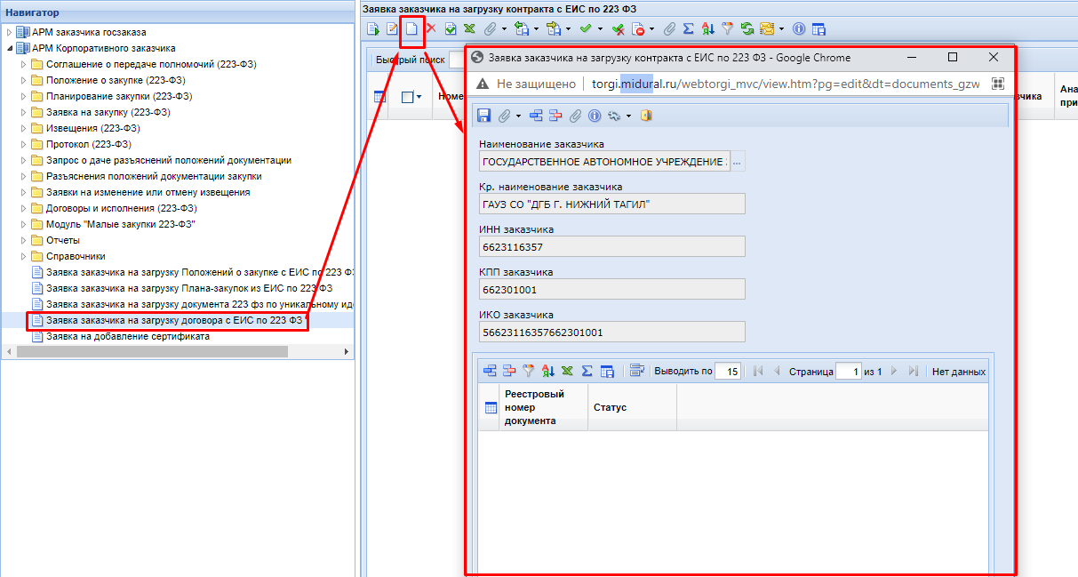
По кнопке [Добавить строку] добавляется новая строка, в которой заказчику необходимо указать номер реестровой записи необходимого к загрузке договора. В рамках одно заявки на загрузку договора из ЕИС можно указать несколько номеров договоров (все договоры будут выгружены)
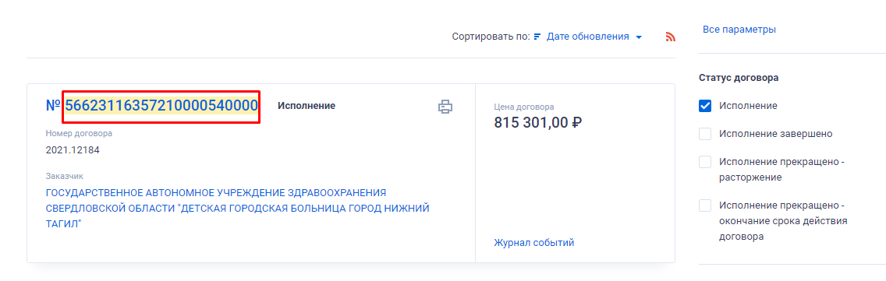
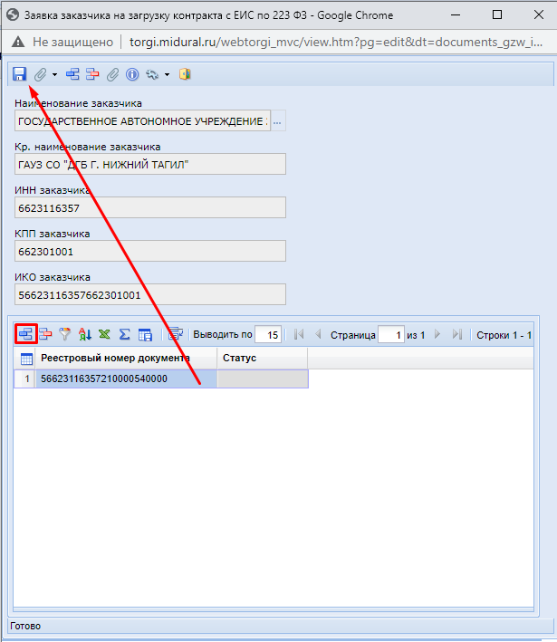

Вновь созданная Заявка будет доступна в списке Заявок на загрузку плана закупок заказчика со статусом «На регистрации». На этом регистрация заявки Заказчиком завершается.
Все вновь созданные Заявки рассматриваются администраторами комплекса, и ими же принимается решение отклонить или зарегистрировать Заявку. В случае отклонения Заявки, аналитический признак будет изменен на «Отклонено». В случае регистрации, Заявка получит признак «Зарегистрировано».
По всем зарегистрированным Заявкам в автоматическом режиме происходит процедура загрузки данных из ЕИС. В зависимости от объема данных, загрузка может продлиться до нескольких часов.

Работа с заявками на загрузку документов из ЕИС, опубликованных «День-в-день»
Данный функционал реализован для заказчиков с целью оперативной подгрузки информации из личного кабинета заказчика в ЕИС по следующим типам документов:
- Положения о закупке
- План-закупок
- Договор

Прежде чем формировать заявку необходимо внимательно ознакомиться с инструкцией по ссылке (особое внимание уделить на то, что «Система осуществляет поиск документов, которые были размещены в ЕИС за последние 3 дня», а также на необходимость поддерживать в актуальном состоянии настройку интеграции с ЕИС, п. 2.2.2.2. руководства).
Где взять уникальный идентификатор GUID для формирования заявки?
Уникальный идентификатор GUID можно найти в печатных формах в виде xml-файлов документов в ЕИС – это значение между тегами <ns2:guid>…</ns2:guid>
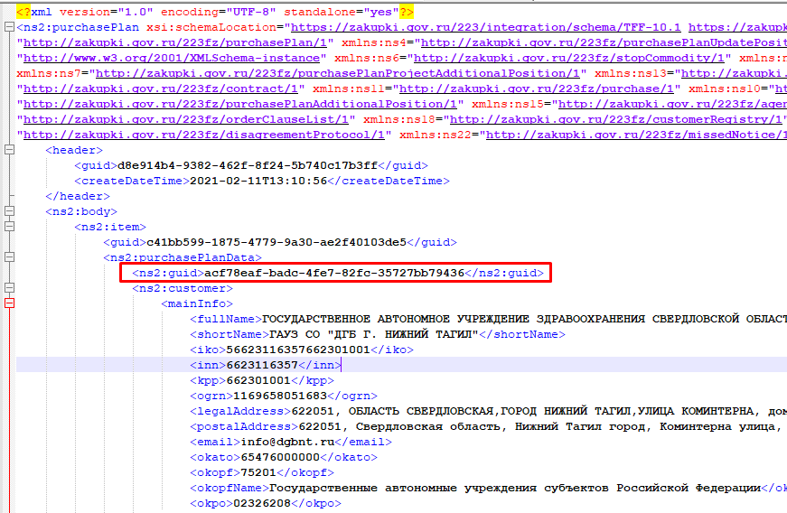

GUID в положении о закупках

- Находим положение о закупке в открытой или закрытой части ЕИС:
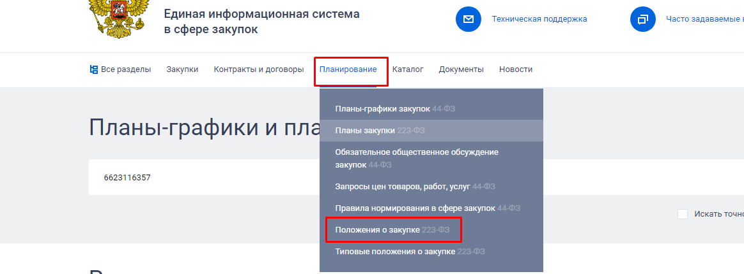
- Находим положение Вашего учреждения и переходим в печатную форму
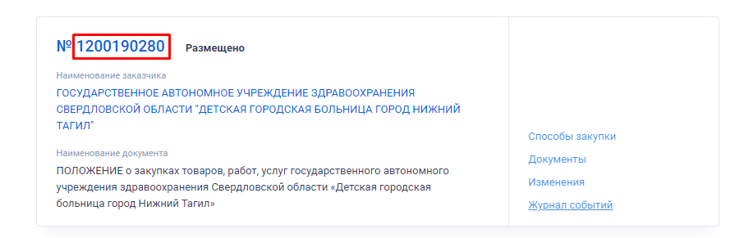
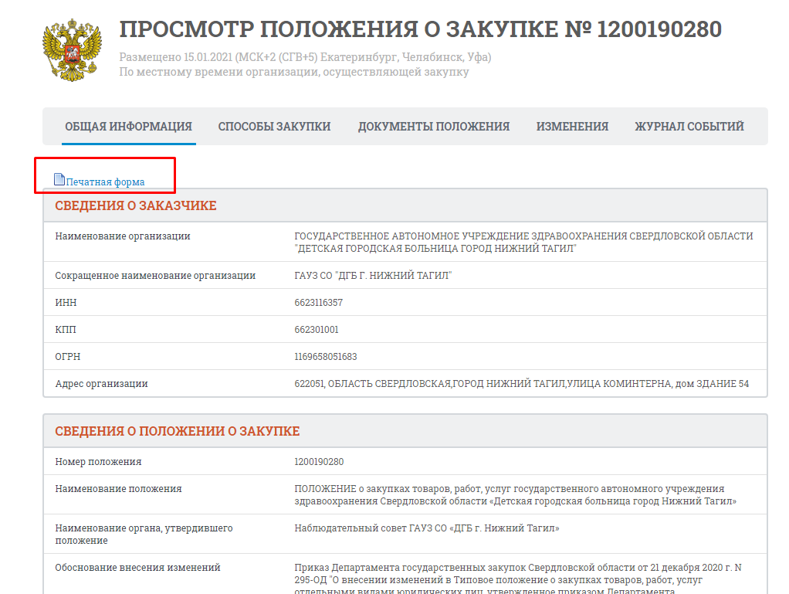

- В печатной форме переходим на вкладку «в виде XML-файла» и ищем GUID
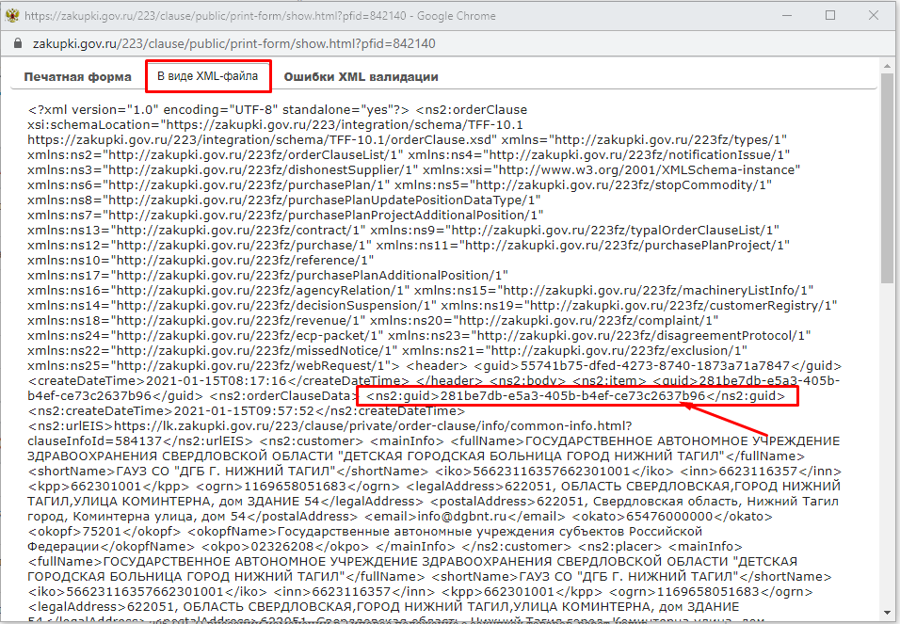
- Копируем значение guid, вставляем в созданную нами заявку на загрузку и сохраняем документ.
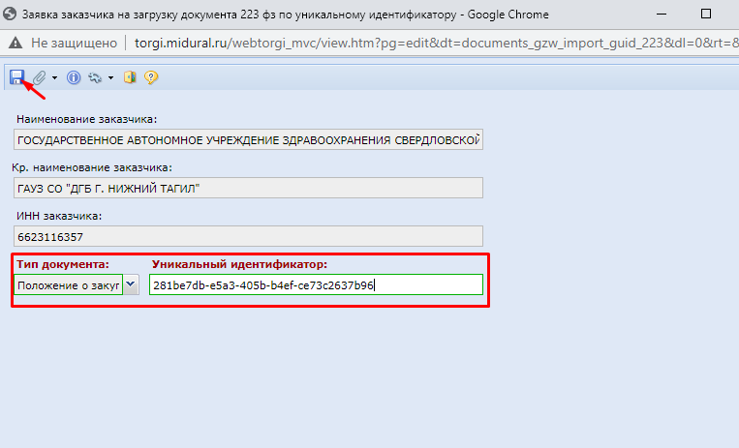

GUID в планах-закупок

- Находим ПЗ в открытой или закрытой части ЕИС:
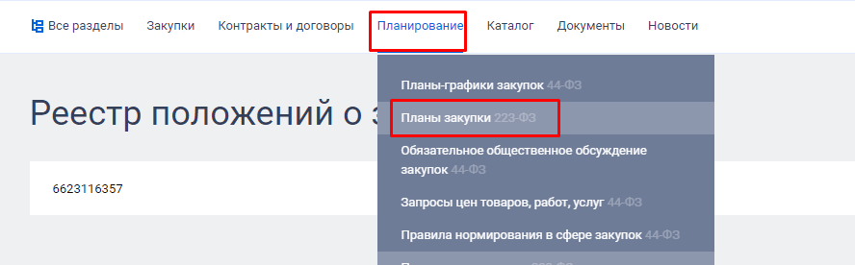
- Находим ПЗ Вашего учреждения и переходим в печатную форму
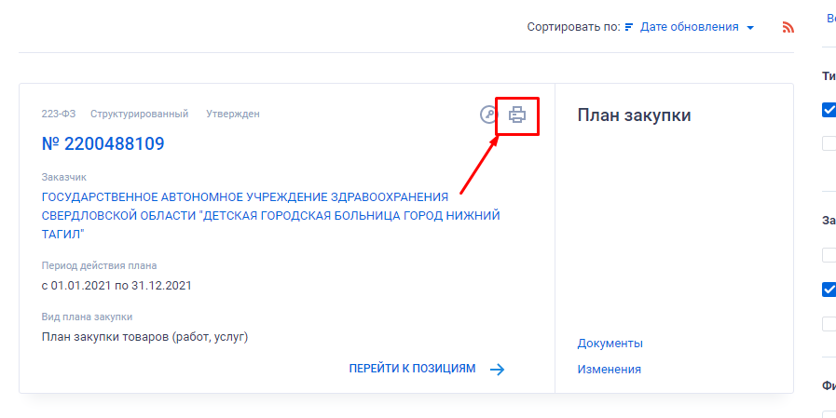

- В печатной форме переходим на вкладку «в виде XML-файла» и ищем GUID (в данном случае файл можно скачать и открыть в текстовом редакторе или браузере)
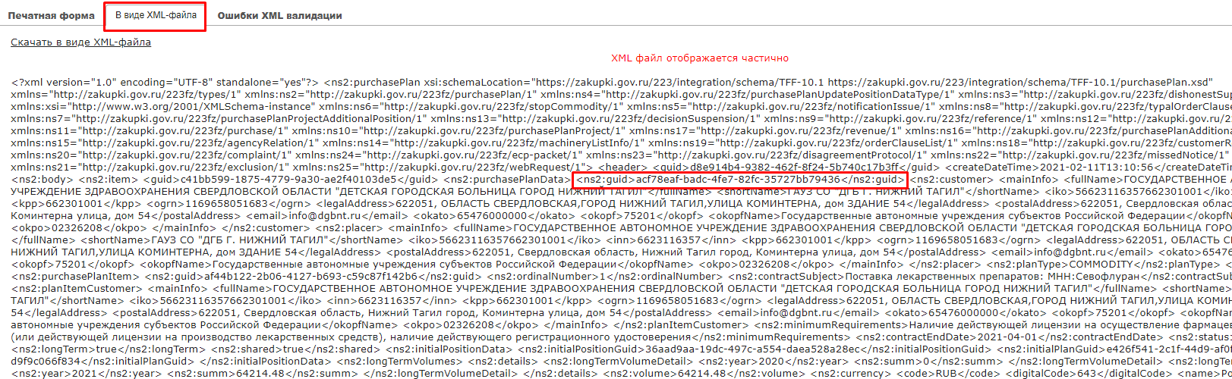
- Копируем значение guid, вставляем в созданную нами заявку на загрузку и сохраняем документ.

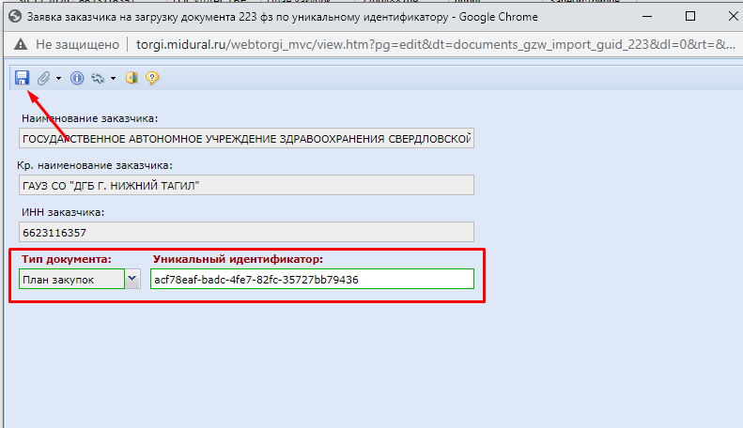

GUID в договорах
GUID договора заказчик может взять только в XML-файле печатной формы в договоре. Механизм аналогичен предыдущим двум разделам «GUID в положении о закупках» и «GUID в планах-закупок»

Уважаемые заказчики!

Абсолютно все заявки на загрузку документов из ЕИС требуют регистрации
администратора системы.

Следовательно, если Вам необходимо зарегистрировать заявку на загрузку документа из ЕИС
в кратчайшие сроки,

позвоните по телефону:
+7 (343) 288-70-09

либо напишите обращение на почту:
hline@keysystems-ural.ru

Также данную заявку часто называют «Заявка заказчика на загрузку документа 223-ФЗ по guid (гуид – это уникальный идентификатор документа в ЕИС)»

